LEMBAR KERJA PESERTA DIDIK
NAMA : ……………………………………………………………………………………….
KELAS : ……………………………………………………………………………………….
SEMESTER : ……………………………………………………………………………………….
KONSENTRASI KEAHLIAN : Teknik Komputer dan Jaringan
TOPIK : DNS Resolver
MATA PELAJARAN : Administrasi Sistem Jaringan
ALOKASI WAKTU : 270 Menit

- Tujuan Pembelajaran
- Setelah melakukan literasi dari bahan bacaan yang tersedia atau dari internet peserta didik mampu Melakukan konfigurasi DNS Server dengan benar secara mandiri
- Setelah melakukan literasi dari bahan bacaan yang tersedia atau dari internet peserta didik mampu Menguji hasil konfigurasi DNS Server dengan tepat secara mandiri

- Alat dan Bahan
- 1 Unit PC/Laptop
- Aplikasi Virtual Box
- 1 PC Virtual / Guest pada virtual box Sistem Operasi Debian 12 yang sudah terinstall pada PC Virtual / Guest pada virtual box tersebut dan terkoneksi internet

- Langkah Pembelajaran
Topologi
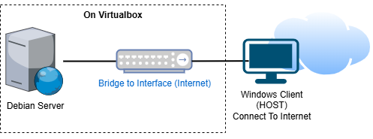
Skema Network
- IP Host (Windows) : DHCP dari Internet
- IP Guest (Debian 12) / Server : X.X.X.Z/24 dimana X.X.X = DHCP dari Internet, Z = 100+Noabsen
- IP Resolver : IP address server X.X.X.Z/24
Langkah Kerja
- Silahkan persiapan diri dan duduk di meja kerja
- Lakukan screenshoot setiap Anda melakukan/menjalankan perintah pada linux atau melakukan praktikum
- Siapkan Virtual PC/Guest Debian 12 pada virtualbox. Sesuaikan nama hostname dan username debian (nama/no absen masing-masing).
Konfigurasi Network Pada Virtualbox Sesuai Skema
- Pastikan komputer Host windows terkoneksi ke internet.
- Konfigurasikan Network Virtualbox pada Guest Debian menjadi Bridge ke Interface yang terkoneksi ke internet. Misal :
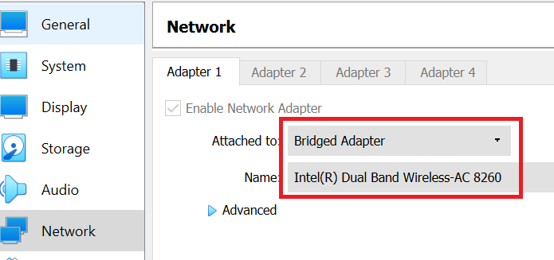
Name : Merupakan interface yang terkoneksi ke internet.
Proses Instalasi Aplikasi sudo (Lakukan proses ini jika belum dilaksanakan)
- Masukan DVD Binary Debian ke 1 ke Guest Debian Server. Klik kanan pada icon CD/DVD lalu masukan / attach DVD Binary Debian-1 (Sesuaikan versi debian yang dipakai)

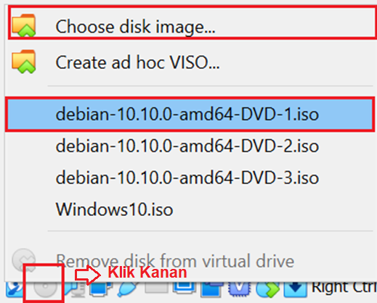
- Tambahkan repository aplikasi dari DVD Binary Debian-1 ke source list APT
root@server:~# apt-cdrom add
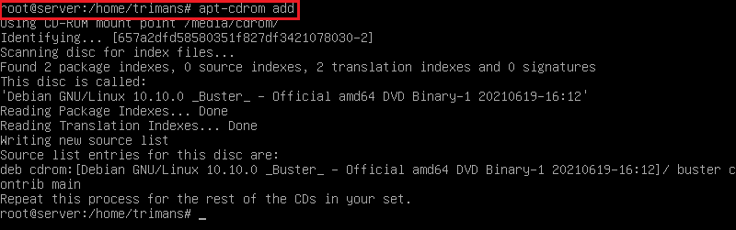
- Proses instalasi sudo
root@server:~# apt-cache search sudo
root@server:~# apt install sudo
root@server:~# dpkg -l | grep sudo
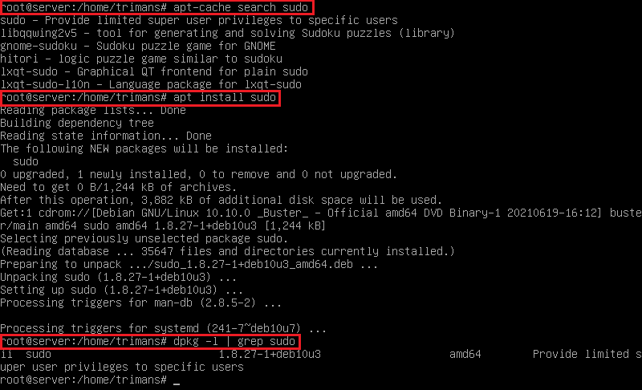
- Misal memasukan usersudo kedalam group sudo
root@server:~# /sbin/usermod -aG sudo usersudo
root@server:~# cat /etc/group | grep sudo
- Exit dari super user dan user masing-masing, lalu login menggunakan usersudo
root@server:~# exit
sysadmin@server:~$ exit

server login: usersudo
Konfigurasi Network pada Debian
- Instalasi paket resolvconf agar konfigurasi DNS resolver dapat dilakukan pada file konfigurasi network (/etc/network/interfaces). Jika login sebagai root maka command sudo boleh tidak digunakan.
usersudo@server:~$ apt-cache search resolvconf
usersudo@server:~$ sudo apt install resolvconf
usersudo@server:~$ dpkg -l | grep resolvconf
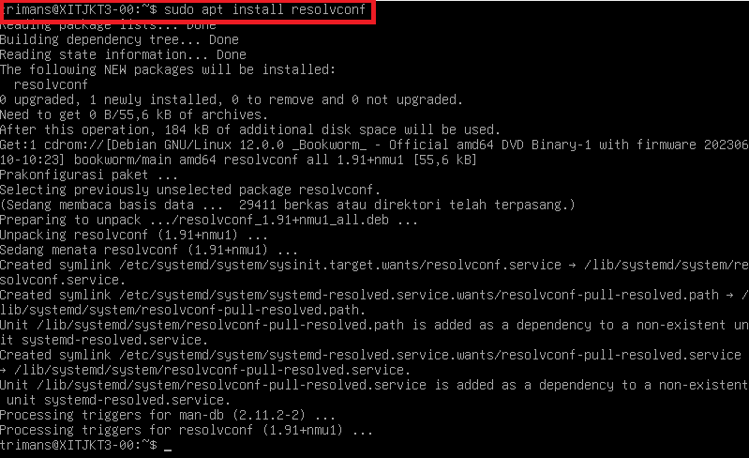
- Lakukan pengeditan file konfigurasi jaringan (/etc/network/interfaces) dengan program editor text seperti nano dan sesuaikan konfigurasi jaringan sesuai dengan Skema IP address Anda:
usersudo@server:~$ sudo nano /etc/network/interfaces
# This file describes the network interfaces available on your system
# and how to activate them. For more information, see interfaces(5).

source /etc/network/interfaces.d/*

# The loopback network interface
auto lo
iface lo inet loopback

# The primary network interface
allow-hotplug enp0s3
auto enp0s3
iface enp0s3 inet static
address X.X.X.Z/24
gateway X.X.X.1
# dns-* options are implemented by the resolvconf package, if installed
dns-nameservers X.X.X.Z 8.8.8.8
dns-search smkn2baleendah.sch.id

^G Get Help ^O Write Out ^W Where Is ^K Cut Text ^J Justify ^C Cur Pos
^X Exit ^R Read File ^\ Replace ^U Uncut Text^T To Spell ^_ Go To Line
Untuk menyimpan file yang telah di edit, gunakan kombinasi pada keyboard Ctrl+o lalu Enter, dan untuk keluar dari editor gunakan Ctrl+x
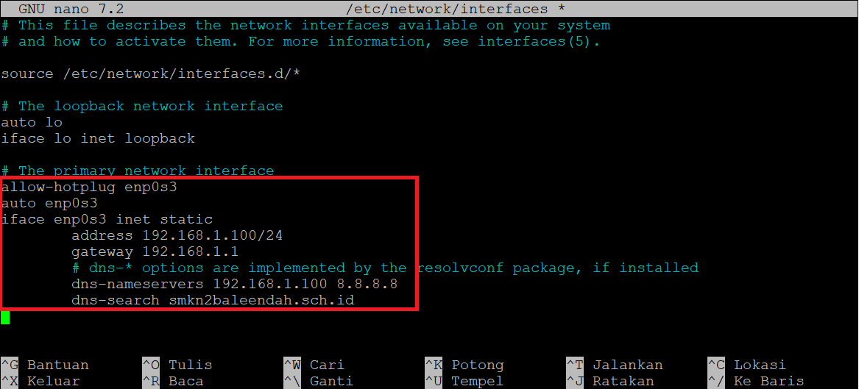
Jika sebelumnya konfigurasi jaringan dilakukan secara dinamis (DHCP), maka Anda perlu menulis kode baris diatas secara manual. Jangan lupa untuk menambahkan auto enp0s3, enp0s3 merupakan nama interface yang ada pada Server tersebut, jadi Anda perlu menyesuaikan jika nama interface nya berbeda. Untuk memasukan konfigurasi resolver DNS dilakukan pada kode baris dns-nameservers. Dalam aktivitas kali ini Anda masukan IP address server pada resolver.
- Lakukan restart networking dan pengecekan ip address
usersudo@server:~$ sudo systemctl status networking
usersudo@server:~$ sudo systemctl restart networking
usersudo@server:~$ sudo systemctl status networking
usersudo@server:~$ ip address

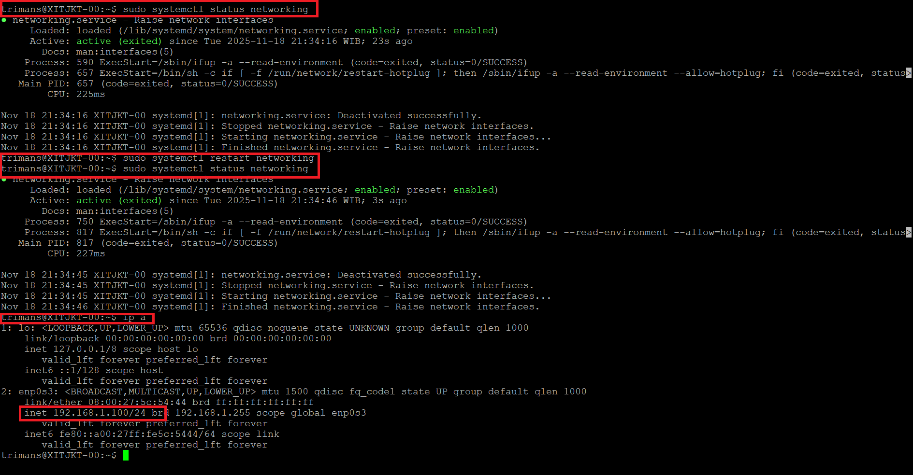
- Lakukan pengujian ping dari Debian Server ke internet
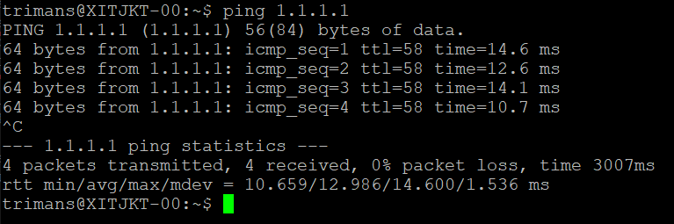
Untuk keluar dari command ping, dapat menggunakan kombinasi tombol keyboard ctrl + c (gunakan ctrl pada keyboard bagian kiri)
- Lakukan pengujian ping dari Host Windows kepada debian server (Guest Virtualbox), dengan menggunakan perintah ping pada command prompt.
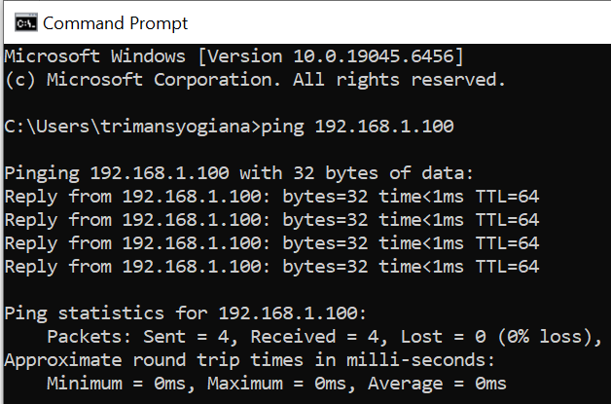
Proses Instalasi Aplikasi DNS Server
- Tambahkan repository aplikasi dari Internet ke source list APT
usersudo@server:~$ sudo nano /etc/apt/source.list
Ganti repository list dari CD/DVD (hapus) dan Masukan baris perintah dibawah ini agar aplikasi diinstall dari salah satu repository internet:
deb http://kartolo.sby.datautama.net.id/debian/ bookworm main contrib non-free
deb http://kartolo.sby.datautama.net.id/debian/ bookworm-updates main contrib non-free
deb http://kartolo.sby.datautama.net.id/debian-security/ bookworm/updates main contrib non-free

- Lakukan proses instalasi aplikasi dns server yaitu Bind9
usersudo@server:~$ apt-cache search bind9
usersudo@server:~$ sudo apt update
usersudo@server:~$ apt-cache search bind9
usersudo@server:~$ sudo apt install bind9

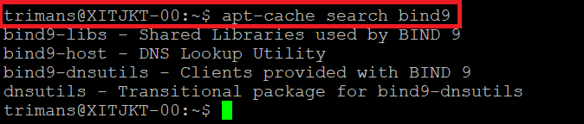
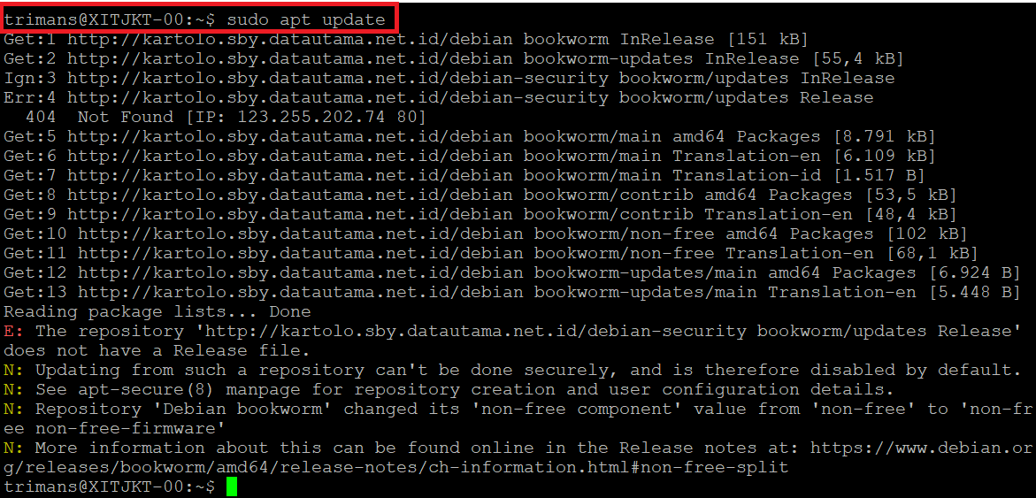
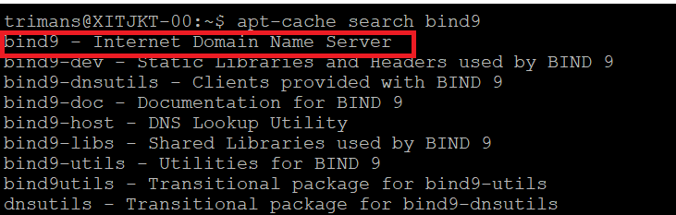
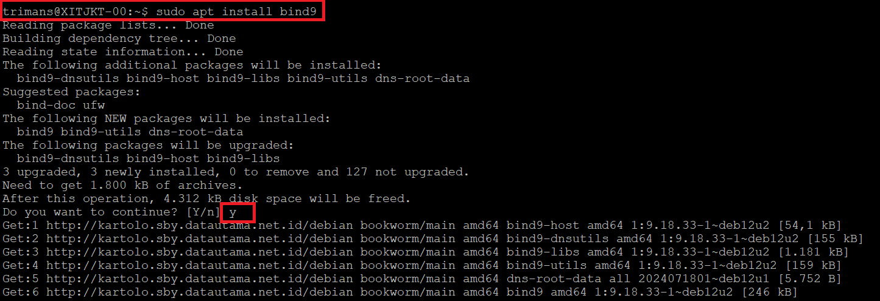
- Lakukan pengecekan apakah bind9 sudah terinstall dan sudah berjalan atau tidak.
usersudo@server:~$ dpkg -l | grep bind9
usersudo@server:~$ sudo ps -ax | grep named
usersudo@server:~$ ss -lntup | grep 53
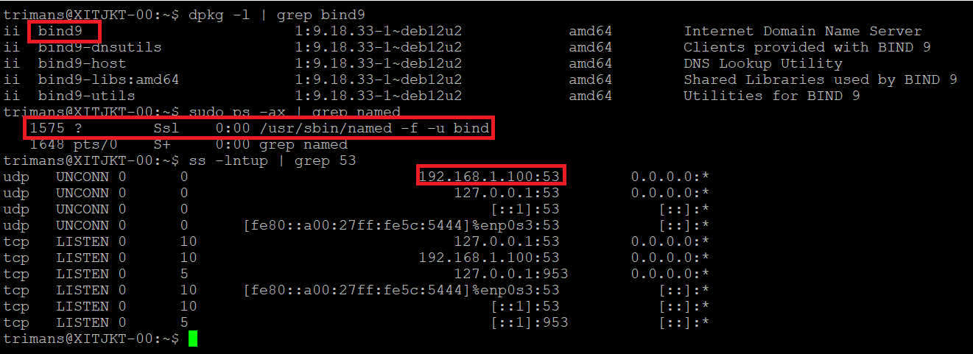
Pengujian DNS Server
- Secara default, saat bind9 diinstall maka server tersebut dapat difungsikan sebagai resolver dan atau server caching. Untuk melakukan pengujian DNS yang dilakukan di server diperlukan aplikasi dnsutils. Aplikasi dnsutils berisi aplikasi nslookup, dig dan yang lainnya. Maka dari itu aplikasi dnsutils perlu untuk diinstall terlebih dahulu. Lakukan proses instalasi dnsutils.
usersudo@server:~$ sudo apt install dnsutils

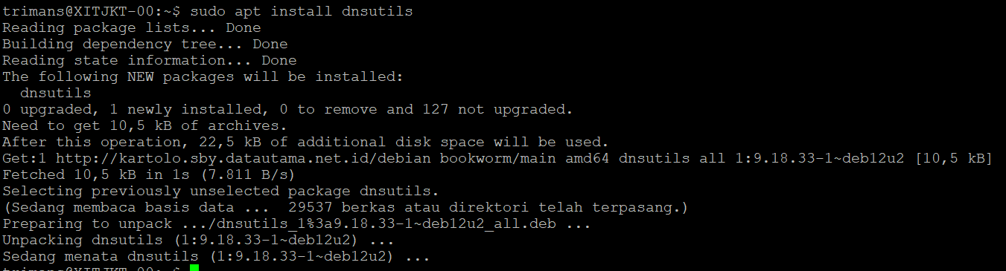
- Agar server dapat melakukan pengujian, maka diperlukan juga konfigurasi resolver. Jika sudah melakukan penginstallan resolvconf, maka konfigurasi resolver terletak pada file /etc/network/interfaces pada kode baris dns-nameservers. Hasil konfigurasi resolver dapat dilihat pada file /etc/resolv.conf. Arahkan resolver ke nameserver sendiri (IP address server).
usersudo@server:~$ cat /etc/resolv.conf

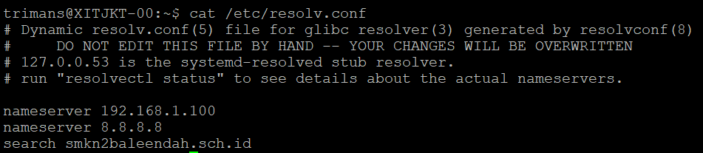
- Lakukan pengujian dengan menggunakan aplikasi nslookup pada server
usersudo@server:~$ nslookup google.com [IP SERVER]
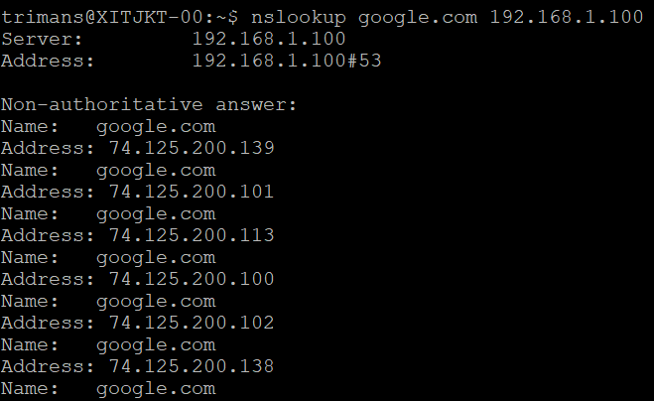
- Lakukan pengujian pada command prompt di Host Windows
C:\Users\user> nslookup google.com [IP Server]
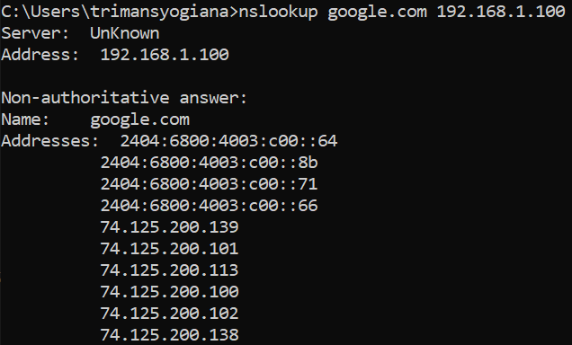
Konfigurasi DNS Rekursif
- Seluruh konfigurasi bind9 terletak pada folder /etc/bind. Secara default rekursif sudah aktif saat bind9 diinstall. Untuk memastikan Anda bisa menambahkan pada file /etc/bind/named.conf.options baris-baris tambahan seperti dibawah ini :
options {
directory "/var/cache/bind";

// If there is a firewall between you and nameservers you want
// to talk to, you may need to fix the firewall to allow multiple
// ports to talk. See http://www.kb.cert.org/vuls/id/800113

// If your ISP provided one or more IP addresses for stable
// nameservers, you probably want to use them as forwarders.
// Uncomment the following block, and insert the addresses replacing
// the all-0's placeholder.

// forwarders {
// 0.0.0.0;
// };

//Tambahan konfigurasi untuk rekursif
recursion yes;
allow-recursion { [IP Network Address]; };

//========================================================================
// If BIND logs error messages about the root key being expired,
// you will need to update your keys. See https://www.isc.org/bind-keys
//========================================================================
dnssec-validation auto;

listen-on-v6 { any; };
};
recursion : Mengaktifkan opsi rekursif
allow-recursion : Mengizinkan akses rekursif untuk ip address / network tertentu.
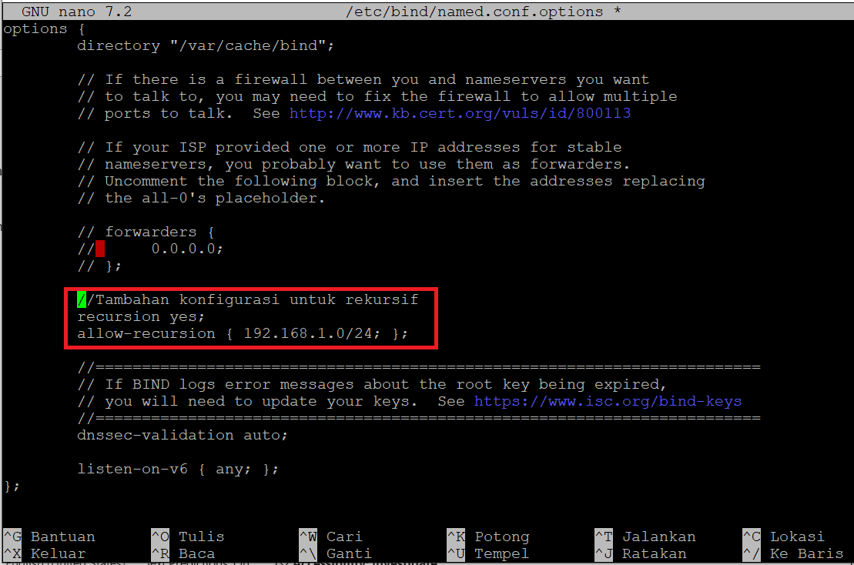
- Lakukan pengecekan konfigurasi apakah sudah sesuai atau tidak
usersudo@server:~$ sudo named-checkconf
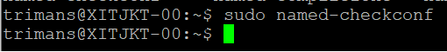
Jika tidak muncul error, maka konfigurasi tidak ada masalah.
- Lakukan restart service bind9
usersudo@server:~$ sudo systemctl status bind9
Jika tidak muncul error, maka restart service bind9 telah berhasil
- Lakukan pengujian pada command prompt di Host Windows
C:\Users\user> nslookup google.com [IP Server]
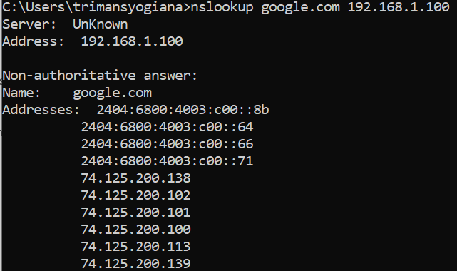
Konfigurasi DNS Forwarder
- Selain mengaktifkan rekursif sebagai resolver, server juga dapat mengaktifkan forwarder (meneruskan) semua query ke DNS server lain misalnya DNS ISP atau google DNS sebelum melakukan rekursif ke root server. Masih pada file /etc/bind/named.conf.options dapat menambahkan baris-baris seperti berikut :
options {
directory "/var/cache/bind";

// If there is a firewall between you and nameservers you want
// to talk to, you may need to fix the firewall to allow multiple
// ports to talk. See http://www.kb.cert.org/vuls/id/800113

// If your ISP provided one or more IP addresses for stable
// nameservers, you probably want to use them as forwarders.
// Uncomment the following block, and insert the addresses replacing
// the all-0's placeholder.

forward first;
forwarders {
8.8.8.8;
8.8.4.4;
};

//Tambahan konfigurasi untuk rekursif
recursion yes;
allow-recursion { [IP Network Address]; };

//========================================================================
// If BIND logs error messages about the root key being expired,
// you will need to update your keys. See https://www.isc.org/bind-keys
//========================================================================
dnssec-validation auto;

listen-on-v6 { any; };
};
forward first : Akan mengquery ke server yang dituju telebih dahulu, jika gagal baru akan melakukan rekursif.
forwarders : Diisikan server-server yang akan diquery
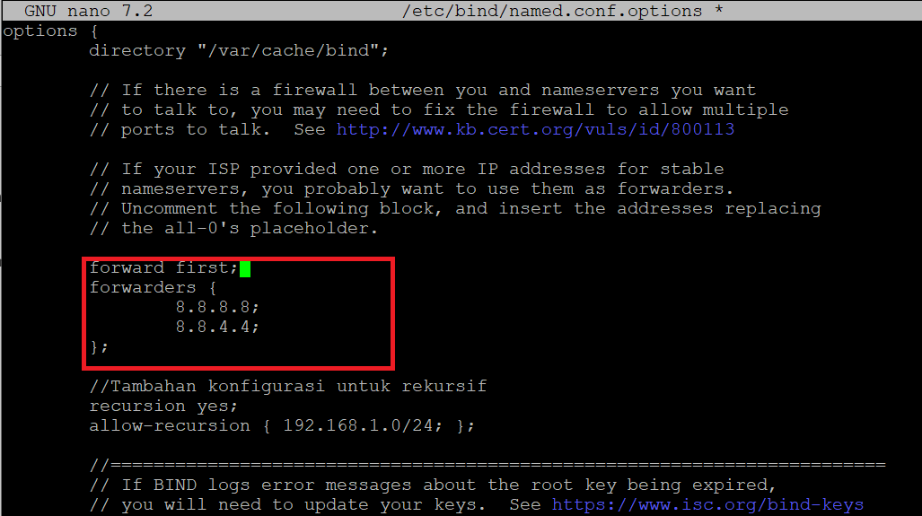
- Lakukan pengecekan konfigurasi apakah sudah sesuai atau tidak
usersudo@server:~$ sudo named-checkconf
Jika tidak muncul error, maka konfigurasi tidak ada masalah.
- Lakukan restart service bind9
usersudo@server:~$ sudo systemctl status bind9
Jika tidak muncul error, maka restart service bind9 telah berhasil
- Lakukan pengujian pada command prompt di Host Windows
C:\Users\user> nslookup google.com [IP Server]
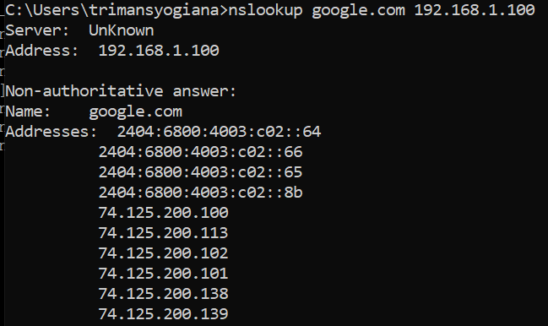
- Tuliskan hasil praktikum Anda pada Lembar pengerjaan.

- Lembar Pengerjaan
Jelaskan langkah-langkah yang dikerjakan dan Simpan screenshoot dari setiap langkah kerja yang Anda lakukan pada lembar kerja berikut :
LEMBAR PENGERJAAN / SCREENSHOOT PRAKTIKUM

- Kesimpulan
Buatlah kesimpulan dari praktikum yang sudah dilakukan pada lembar kerja berikut :
KESIMPULAN

- Daftar Pustaka
- Debian 12 Handbook
- Apress Pro DNS and Bind www.gocit.vn

